**Հավելված N 5**

**ՀՀ բնապահպանության նախարարի**

**5 օգոստոսի 2014թ. 220-Ն հրամանի**

***Ա Ն Ձ Ն Ա Գ Ի Ր***

***<<ՕՁԱՔԱՐ>> ԼԵՌ>>*** ***ԲՆՈՒԹՅԱՆ ՀՈՒՇԱՐՁԱՆԻ***

1. ***Դասակարգումը***

***Տիպ`*** *Երկրաբանական,* ***Ենթատիպ`*** *Հրային*

1. ***Տեղադիրքը և*** ***աշխարհագրական կոորդինատները***

Գտնվում է ՀՀ Տավուշի մարզի Պառավաքար համայնքի վարչական սահմանում, գյուղից 3կմ (ուղիղ գծով 1կմ) հյուսիս-արևմուտք, Պառավաքար-Վազաշեն գրունտային ավտոճանապարհի աջ կողմում՝ Պառավաքար լեռնագագաթից (1146.6մ) 1,5կմ հարավ-արևմուտք, Կաղնուտաթումբ (1407.1մ) լեռնագագաթից մոտ 3կմ հյուսիս-արևելք: Կոորդինատներ՝ X- 528612,69; Y-4539400,80*:

|  |  |  |
| --- | --- | --- |
| Սահմանային կետ | Կոորդինատներ* | |
| Ա | X | 528613,74 |
| Y | 4539399,20 |
| Բ | X | 528620,67 |
| Y | 4539523,90 |
| Գ | X | 528830,24 |
| Y | 4539484,07 |
| Դ | X | 528849,29 |
| Y | 4539319,53 |

*Կոորդինատային համակարգը՝ Pulkovo 1942, մետրական ցանցով

1. ***Նկարագրությունը, չափագրությունը և վիճակը***
   * 1. Հուշարձանն իրենից ներկայացնում է սրածայր ժայռոտ լեռնագագաթով, մասամբ անտառապատ լեռնազանգված՝ համեմատաբար մեղմաթեք լանջերով: Հիմքի բարձրությունը ծովի մակարդակից ավտոճանապարհի մոտ 1108մ է: Լեռնազանգվածը երկրաբանական տեսանկյունից իրենից ներկայացնում է վերին կավճի, վերին կոնյակի և ստորին սանտոնի ենթահարկերի հրաբխա-նստվածքային ապարներից կազմված մի երկրաբանական հուշարձանախումբ, որն առաջացել է մեզանից մոտ 87.5-ից մինչև 84.5մլն տարի առաջ ընկած ժամանակահատվածում: Լեռնազանգվածի ամենաստորին մասերը ներկայացված են մոտ 20-ից 25մ հզորությամբ հրային ծագման խոշորահատիկ չշերտավորված հրաբխային փշրաքարերով (բրեկչա), որոնք ծածկված են շատ ավելի հզոր բազալտային և դոլերիտային օլիվինային կազմի հրային ապարներով՝ արտաժայթուկ պորֆիրներով: Այնուհետև դարձյալ ի հայտ են գալիս հրաբխային կոպտաբեկոր, չշերտավորված փշրաքարերը, որոնք տեղ-տեղ ըստ տարածման փոխակերպվում են պորֆիրների՝ ավելի մանրահատիկ տարատեսակներով: Լեռնազանգվածի միջին հաստվածքում հանդես են գալիս անդեզիտ-ավգիտային կազմի պորֆիրներ, որոնք համատարած ծածկում են ներքևում տեղակայված հրաբխային փշրաքարերը և բնութագրվում են 20-ից մինչև 30մ հզորությամբ ծածկոցատիպ տարածմամբ: Պորֆիրների ծածկոցի վրա դարձյալ տեղադրված են 25-ից մինչև 35մ հզորությամբ հրաբխային ամուր ցեմենտացված ոչ շերտավոր հրաբխային փշրաքարերը, որոնք լեռնազանգվածի մերձկատարային հատվածներում առաջացնում են խիստ զառիթափ, գրեթե ուղղահայաց ժայռոտ տեղամասեր: Այնուհետև լեռնազանգվածի ամենավերին հատվածներում դարձյալ ի հայտ են գալիս անդեզիտ-ավգիտային կազմի պորֆիրիտներ՝ 10-15մ հզորությամբ: Լեռնազանգվածի կատարային մասը տեղ-տեղ ծածկված է պինդ ցեմենտացված փոքր հզորությամբ հրաբխային փշաքարերով, որոնք թվագրվում են ստորին սանտոնի ենթահարկով:
     2. Լեռնազանգվածի հարաբերական բարձրությունը 123մ է, ձգվածությունը արևելքից արևմուտք` 200 - 250մ:
     3. Վիճակը բարվոք է, բնականին մոտ:
2. ***Սահմանների և պահպանման գոտու նկարագրությունը, մակերեսը, քարտեզ-հատակագիծը*** 
   * 1. Ըստ Հավելվածում ներկայացված սխեմատիկ քարտեզի` տարածքի հյուսիս-արևմտյան Ա հանգուցակետը Օձաքար լեռնագագաթն է (1231,6 մ), որտեղից սահմանագիծը դեպի հյուսիս անցնելով 123,8 մ՝ միանում է Բ կետին: Բ կետից սահմանագիծը դեպի արևելք անցնելով 212,9 մ՝ միանում է Գ կետին, այնուհետև թեքվելով դեպի հարավ (165,9 մ)՝ միանում է Դ կետին, որտեղից էլ հյուսիս-արևմտյան ուղղությամբ անցնելով 251,8 մ՝ միանում է Ա հանգուցակետին:
     2. Պահպանման գոտու ընդհանուր մակերեսը կազմում է 3,0 հա, ծովի մակարդակից բարձրությունը՝ 1100-1232 մ: Պահպանման գոտու սահմանագծի ընդհանուր երկարությունը 754,4 մ է, հյուսիսից հարավ ձգվածությունը՝ 215 մ, արևելքից արևմուտք ձգվածությունը՝ 242 մ: Պահպանման գոտին ընդգրկում է 1,3 հա Պառավաքարի համայնքային սեփականության հողեր են/արոտավայր/, իսկ 1,7 հեկտարը պետական անտառային հողեր( Արծվաբերդի անտառտնտեսության Ծաղկավանի անտառպետության 31 քառակուսու 11/1,6հա/ և 12/0,1հա/ հատվածները՝ 5-րդ բոնիտետային դասի ղաժուտներ):
3. ***Տվյալներ սեփականատիրոջ և հողօգտագործողի մասին***

Պառավաքար գյուղական համայնք: Պետական անտառային հողեր, <<Հայանտառ>> ՊՈԱԿ-ի <<Արծվաբերդի անտառտնտեսություն>> մասնաճյուղ:

1. ***Պահպանության և օգտագործման ռեժիմի առանձնահատկությունները***
   * 1. <<Բնության հատուկ պահպանվող տարածքների մասին>> Հայաստանի Հանրապետության օրենքի 19-րդ հոդվածի համաձայն արգելվում են՝

ա. երկրաբանական ուuումնաuիրության աշխատանքները (հողային ծածկույթի խախտումով),

բ. oգտակար հանածոների հանքավայրերի, երևակումների շահագործումը, հանքանյութեր վերամշակող օբյեկտների տեղաբաշխումը.

գ. շինարարական և պայթեցման աշխատանքներ.

դ. անտառահատումները (բացառությամբ սանիտարական և խնամքի հատումների).

ե.բնության հուշարձանի արտաքին տեսքը խաթարող ցանկացած գործունեություն:

* + 1. Թույլատրվում է`

ա. ճանաչողական զբոսաշրջության կազմակերպումը.

բ. ուսումնաարտադրական պրակտիկաների անցկացումը.

գ. զբոսաշրջիկների և այցելուների սպասարկման ծառայությունների կազմակերպումը.

դ. վրանների տեղադրումը դրանց համար առանձնացված վայրերում:

1. ***Տվյալներ պահպանություն իրականացնող սուբյեկտի մասին***

Պառավաքար գյուղական համայնք, <<Հայանտառ>> ՊՈԱԿ-ի <<Արծվաբերդի անտառտնտեսություն>> մասնաճյուղ:

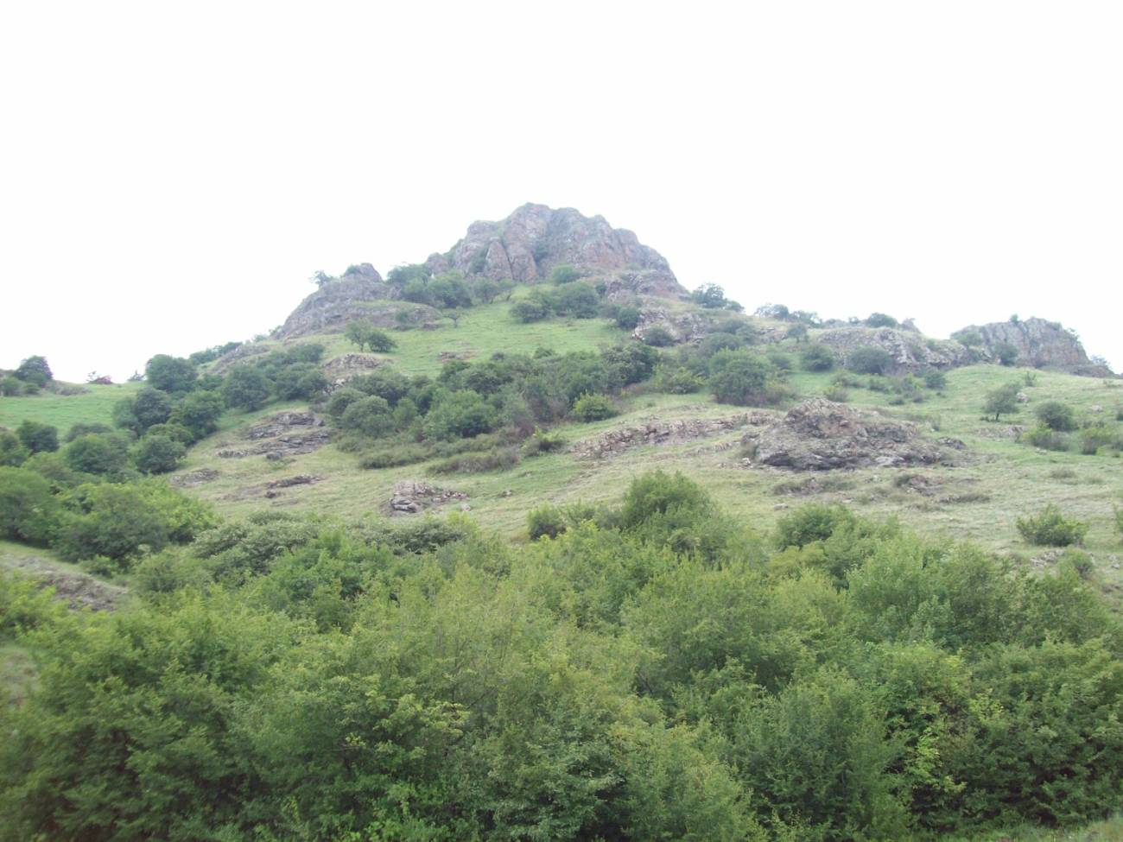

Հավելված

<<Օձաքար>> լեռ>>

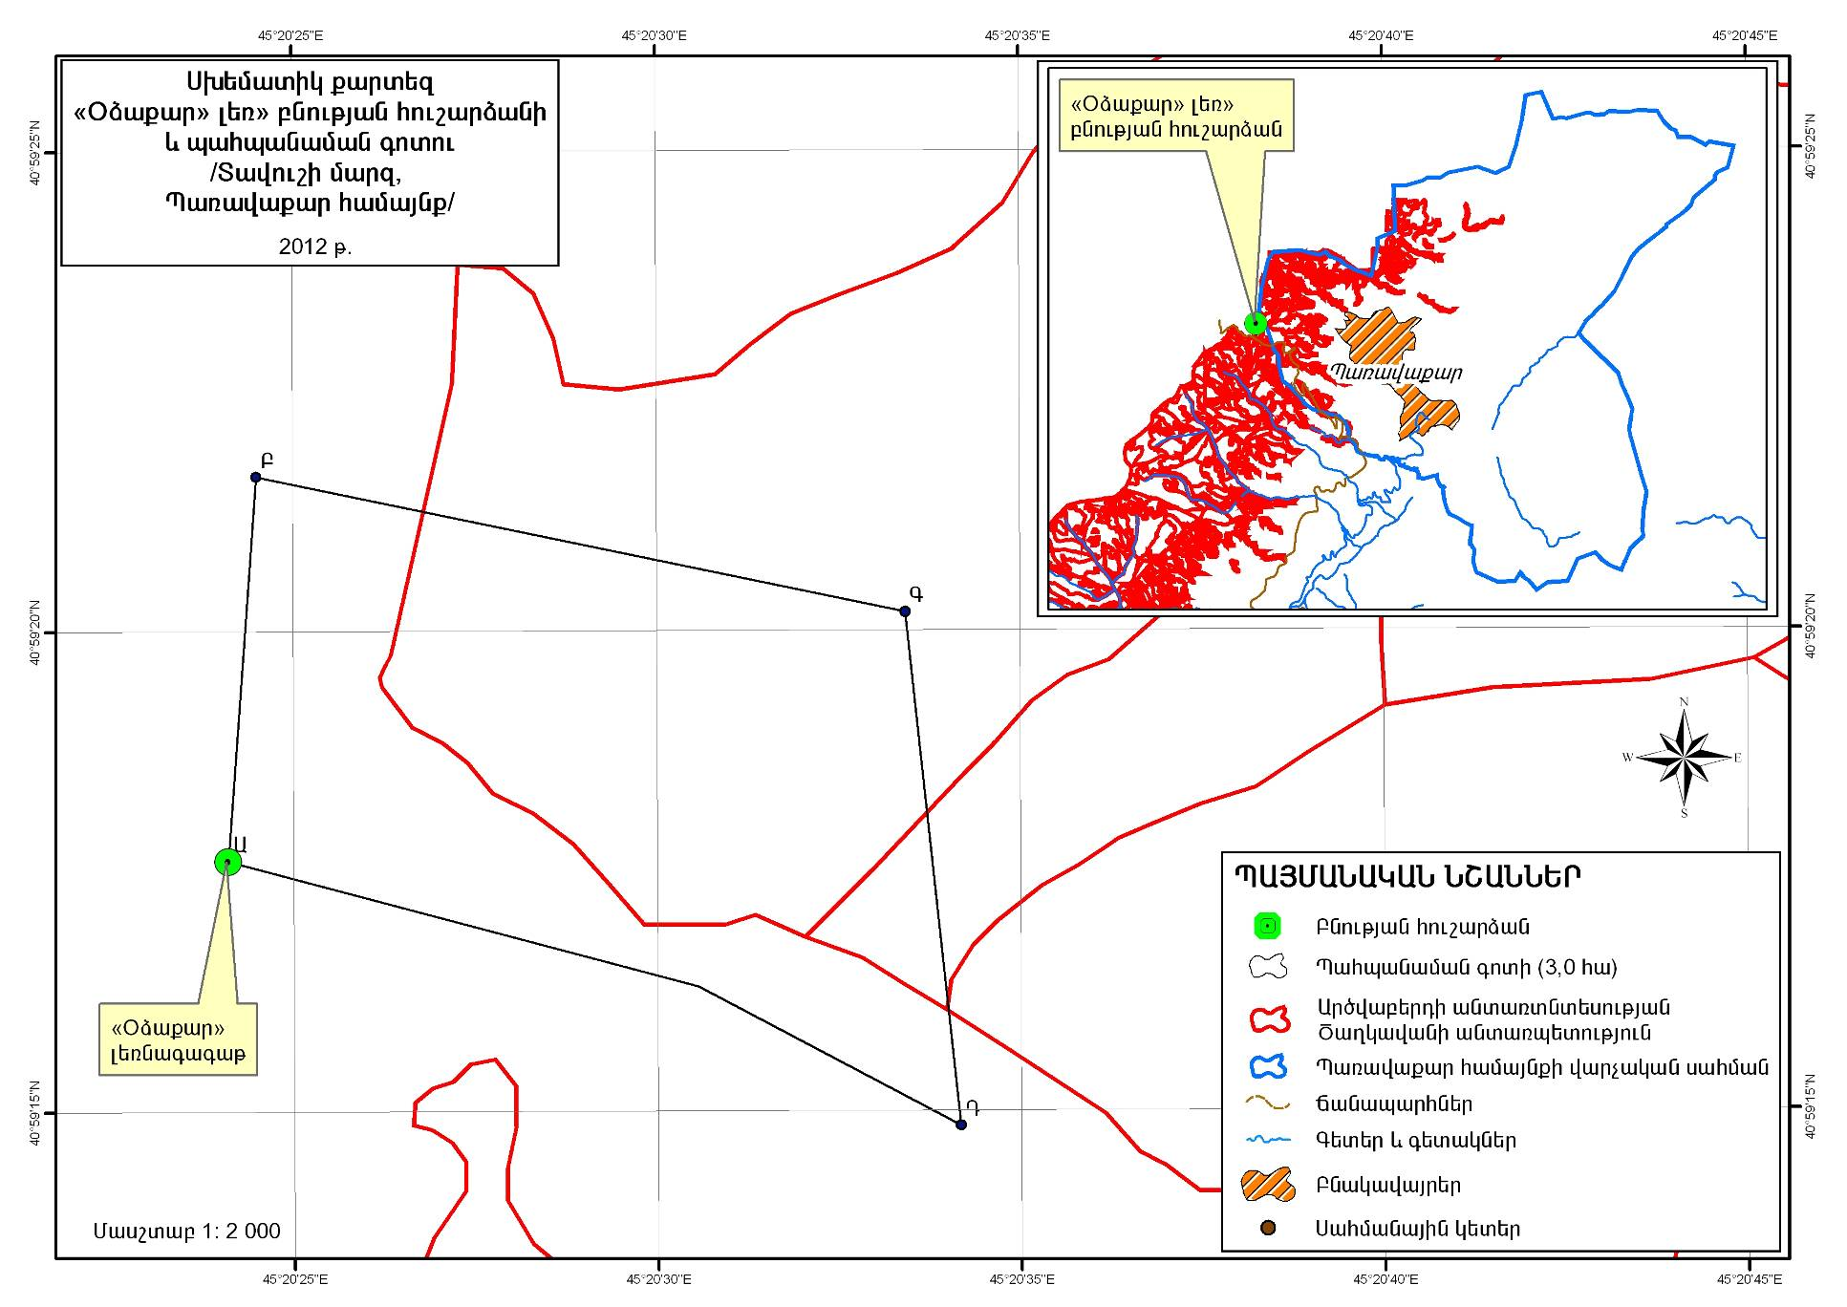բնության հուշարձանի անձնագրի